**Universidade Federal do Cariri**

**Curso:** Programação Orientada à Objetos.

**Professora:** Paola Accioly.

**Equipe:** Renner Hugo.

**Pet Shop**

**1 - Descrição do Sistema**

Com o objetivo de criar um pequeno sistema para algum pet shop, esse código deve garantir, ao menos, algumas ações para um pet shop. O sistema garante o cadastro e o gerenciamento de alguns tipos de animais, além de um sistema de comprar com um carrinho para múltiplas compras.

Assim, o sistema contém 3 pacotes: um de dados, um de negócio e outro de interface com o usuário. O pacote de dados contém um único repositório, para armazenar alguns itens que podem ser comprados em qualquer pet shop. O pacote de negócio contém informações básicas sobre os 4 tipos de animais cadastrados no sistema, além de 2 funções presente em um pet shop, banho e cuidados veterinários. E o pacote de interface com o usuário, permite o usuário escolher entre as 2 funções citadas anteriormente, juntamente do método de adicionar ou remover um dos 4 animais disponíveis, e um método para a compra de itens e a adição de múltiplos itens em um carrinho.

A ideia do sistema foi escolhida de maneira abrupta, tendo em vista as diversas escolhas disponíveis e as já escolhidas. Além do que, um sistema para pet shop, a princípio, não parecer algo que requer várias funções, porém deve-se incrementar diversas funções posteriormente para um pet shop que possua mais funcionalidades, além dos presentes nesse sistema.

2 – **Backlog**

|  |  |
| --- | --- |
| **Funcionalidade** | **Responsável** |
| Adicionar Animal | Renner |
| Remover Animal | Renner |
| Banho e Tosa | Renner |
| Cuidados Veterinários | Renner |
| Compra de Item | Renner |
| Lista de Itens | Renner |
| Lista de Animais | Renner |

**3 – Arquitetura do Sistema**

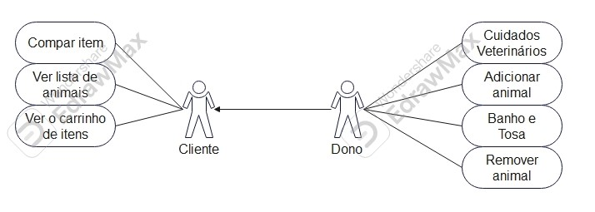

O cliente representa o usuário e pode escolher 7 opções, porém somente 3 estão disponíveis para o acesso do usuário, e as outras 4 estão somente visíveis para escolha, sendo o dono, nesse caso o sistema, responsável por acessá-los.